ĐẠI HỌC TRÀ VINH
TRƯỜNG KỸ THUẬT VÀ CÔNG NGHỆ
KHOA CÔNG NGHỆ THÔNG TIN



ĐỒ ÁN MÔN HỌC: CHUYÊN ĐỀ ASP.NET

HỌC KỲ 5, NĂM HỌC 2025-2026
XÂY DỰNG WEBSITE BÁN SẢN PHẨM LAPTOP

Sinh viên thực hiện:
Họ tên: Trịnh Thị Hằng
MSSV: 170124822
Lớp: DK24TTC7
Giảng viên hướng dẫn:
Th.S Đoàn Phước Miền

Vĩnh Long, ngày 03 tháng 5 năm 2026

NHẬN XÉT CỦA GIÁO VIÊN HƯỚNG DẪN
--------------------------------------------------------------------------------------------------------
--------------------------------------------------------------------------------------------------------
--------------------------------------------------------------------------------------------------------
--------------------------------------------------------------------------------------------------------
--------------------------------------------------------------------------------------------------------
--------------------------------------------------------------------------------------------------------
--------------------------------------------------------------------------------------------------------
--------------------------------------------------------------------------------------------------------
--------------------------------------------------------------------------------------------------------
--------------------------------------------------------------------------------------------------------
--------------------------------------------------------------------------------------------------------
--------------------------------------------------------------------------------------------------------
--------------------------------------------------------------------------------------------------------
--------------------------------------------------------------------------------------------------------
--------------------------------------------------------------------------------------------------------
--------------------------------------------------------------------------------------------------------
--------------------------------------------------------------------------------------------------------
--------------------------------------------------------------------------------------------------------
--------------------------------------------------------------------------------------------------------
--------------------------------------------------------------------------------------------------------
--------------------------------------------------------------------------------------------------------
--------------------------------------------------------------------------------------------------------
Vĩnh Long, ngày … tháng… năm…

Thành viên hội đồng
Ký và ghi rõ họ tên)

NHẬN XÉT CỦA HỘI ĐỒNG THÀNH VIÊN
--------------------------------------------------------------------------------------------------------
--------------------------------------------------------------------------------------------------------
--------------------------------------------------------------------------------------------------------
--------------------------------------------------------------------------------------------------------
--------------------------------------------------------------------------------------------------------
--------------------------------------------------------------------------------------------------------
--------------------------------------------------------------------------------------------------------
--------------------------------------------------------------------------------------------------------
--------------------------------------------------------------------------------------------------------
--------------------------------------------------------------------------------------------------------
--------------------------------------------------------------------------------------------------------
--------------------------------------------------------------------------------------------------------
--------------------------------------------------------------------------------------------------------
--------------------------------------------------------------------------------------------------------
--------------------------------------------------------------------------------------------------------
--------------------------------------------------------------------------------------------------------
--------------------------------------------------------------------------------------------------------
--------------------------------------------------------------------------------------------------------
--------------------------------------------------------------------------------------------------------
--------------------------------------------------------------------------------------------------------
--------------------------------------------------------------------------------------------------------
Vĩnh Long, ngày … tháng… năm…

Thành viên hội đồng
Ký và ghi rõ họ tên)

LỜI CÁM ƠN
Trong quá trình học tập để hoàn thành đồ án tốt nghiệp này em xin gửi lời cảm ơn chân thành đến. ThS. Đoàn Phước Miền là giảng viên hướng dẫn cũng như gửi lời cảm ơn đến các thầy cô trong bộ môn đã góp ý qua các lần bảo vệ tiến độ để đồ án tốt nghiệp của em tốt hơn và đạt được kết quả.
Em xin cảm ơn các thầy cô giáo của trường Đại Học Trà Vinh, xin cảm ơn các thầy cô đã tận tình dạy bảo, giúp đỡ em trong suốt thời gian được học tập tại trường.
Một lần nữa với tất cả sự cảm kích và trân trọng. Xin trân trọng cảm ơn!

MỤC LỤC

LỜI CÁM ƠN ii
MỤC LỤC iv
MỤC LỤC HÌNH ẢNH vi
MỤC LỤC BẢNG vii
MỞ ĐẦU 1
CHƯƠNG 1: GIỚI THIỆU TỔNG QUAN 2
  - Lý do chọn đề tài 2
  - Mục đích 2
  - Mục tiêu 2
  - Phạm vi đề tài 3
CHƯƠNG 2: NGHIÊN CỨU LÝ THUYẾT 4
  - Mô hình MVC 4
    - C# 4
    - ASP.NET 5
  - Công nghệ mới áp dụng 5
    - Barcode 5
    - Code 5
CHƯƠNG 3: THỰC HIỆN HÓA NGHIÊN CỨU 6
  - Thiết kế dữ liệu 6
    - Sơ đồ logic 6
  - Thiết kế mô hình vật lý dữ liệu 6
  - Thiết kế giao diện 31
    - Danh sách các màn hình 31
    - Sơ đồ liên kết các màn hình 33
CHƯƠNG 4: KẾT QUẢ NGHIÊN CỨU 34
  - Mô tả chi tiết các màn hình 34
    - Giao diện trang đăng nhập 34
    - Giao diện trang chủ 35
    - Giao diện màn hình danh sách nhân viên 37
    - Giao diện màn hình thêm mới nhân viên 40
    - Màn hình danh sách sản phẩm 43
    - Màn hình danh sách hoá đơn 45
    - Màn hình lập hoá đơn 47
    - Màn hình lập hoá đơn khi chưa thêm sản phẩm 47
    - Màn hình lập hoá đơn khi đã có sản phẩm 47
    - Màn hình xuất hoá đơn 49
    - Màn hình báo cáo thống kê tổng hợp 50
    - Thống kê doanh thu 50
    - Thống kê sản phẩm bán chạy 50
    - Thống kê hình thức mua hàng 51
CHƯƠNG 5: KẾT LUẬN VÀ HƯỚNG PHÁT TRIỂN 53
  - Ưu điểm 53
  - Hạn chế, tồn tại của bài tập nhóm 53
TÀI LIỆU THAM KHẢO 54

MỤC LỤC HÌNH ẢNH
Hình 3.1. Sơ đồ logic được thiết kế bằng SQL Server 6
Hình 4.1. Màn hình giao diện trang đăng nhập 34
Hình 4.2. Màn hình trang giao diện trang chủ Quản trị viên 35
Hình 4.3. Màn hình trang danh sách nhân viên 37
Hình 4.4. Màn hình trang thêm mới nhân viên 40
Hình 4.5. Màn hình trang danh sách sản phẩm 43
Hình 4.6. Màn hình trang danh sách hoá đơn 45
Hình 4.7. Màn hình lập hoá đơn khi chưa có sản phẩm thêm vào 47
Hình 4.8. Màn hình lập hoá đơn khi đã có sản phẩm thêm vào 47
Hình 4.9. Màn hình giao diện xuất hoá đơn sau khi nhấn nút “Xác nhận” 49
Hình 4.10. Màn hình trang giao diện thống kê tổng hợp 50

MỞ ĐẦU
Trong hoạt động sản xuất, kinh doanh, thương mại điện tử đã khẳng định vai trò xúc tiến và thúc đẩy sự phát triễn của doanh nghiệp. Đối với một cửa hàng hay shop, việc quảng bá giới thiệu đến khách hàng các sản phẩm mời đáp ứng được nhu cầu của khách hàng sẽ là cần thiết. Vậy phải quảng bá thế nào đó là xây dựng được một Website cho cửa hàng của mình quảng bá tất cả các chức năng của mình bán
Trong phát triển phần mềm có rất nhiều mô hình khác nhau. Tuy nhiên, mô hình MVC tương đối nhẹ và tiết kiệm diện tích băng thông bởi nó không cần sử dụng Viewstate. Điều đó giúp website hoạt động tốt và ổn định khi người dùng thực hiện quá nhiều thao tác tương tác như gửi hay nhận dữ liệu liên tục
Thông qua những nội dung trên, chúng tôi đã thực hiện đồ án “Xây dựng website bán Sản phẩm Laptop theo mô hình MVC” nhằm thực hiện một số công việc về vấn đề quản lý bán hàng trực tuyến, quản lý sản phẩm, chat trực tuyến, thống kê...

CHƯƠNG 1: GIỚI THIỆU TỔNG QUAN
Tóm tắt chương 1: Chương này trình bày tổng quan về đề tài mà nhóm tác giả chọn. Ở chương 1, bao gồm các phần: giới thiệu thực trạng, lý do chọn đề tài, mục đích của đề tài, mục tiêu của đề tài, phạm vi đề tài, cấu trúc luận v.v.
Thực rong thời kỳ công nghiệp hóa, hiện đại hóa, cuộc sống con người ngày càng hiện đại và văn minh, kéo theo nhu cầu đặt mua hàng online ngày càng cao. Với sự phát triển không ngừng của công nghệ, việc mua bán sản phẩm không còn bó hẹp trong các cửa hàng truyền thống, mà ngày càng phổ biến qua các sàn thương mại điện tử như Shopee, Lazada, Tiki,...
Trong lĩnh vực công nghệ, nhiều website và ứng dụng bán Sản phẩm Laptop trực tuyến đã ra đời, thu hút hàng ngàn khách hàng nhờ ứng dụng các công nghệ hiện đại, tiện ích như: giao hàng tận nơi, thanh toán online, đặt mua số lượng lớn, cũng như tính năng đánh giá và phản hồi sản phẩm sau khi sử dụng.

Lý do chọn đề tài
Với những bước phát triển mạnh mẽ về công nghệ, việc mua bán thức được thực hiện theo hình thức mang về, đặt hàng trực tuyến, giao hàng tận nơi. Nắm bắt được nhu cầu đó, nhóm chúng em tiến hành nghiên cứu, phát triển một Website quản lý việc Bán Sản phẩm Laptop và xử lý đơn hàng cho cửa hàng thức SẢN PHẨM LAPTOP ONLINE. Với công nghệ mới QRcode và áp dụng vào việc quản lý, điều hành hệ thống, Website sẽ mang lại những trải nghiệm tuyệt vời cho khách hàng, giúp khách hàng dễ dàng trong việc đặt mua thức trên Website.

Mục đích
Xây dựng một Website Bán Sản phẩm Laptop và quản lý các hoạt động kinh doanh của cửa hàng, trong đó có các chức ng cho khách hàng, người quản trị hệ thống, nhân viên quản lý, nhân viên giao hàng.

Mục tiêu
    - Xây dựng một Website Bán Sản phẩm Laptop , bao gồm các chức ng cho khách hàng, người quản trị hệ thống, nhân viên quản lý, nhân viên giao hàng
    - Nghiên cứu công nghệ mới QR Code và áp dụng vào Website.

Phạm vi đề tài
Website quản lý việc Bán Sản phẩm Laptop với những chức ng cơ bản, hỗ trợ nhiều lớp người dùng. Webiste được cửa hàng ứng dụng vào khâu đặt hàng, nó giúp kiểm soát được tất cả hoạt động đặt hàng từ khách hàng của cửa hàng một cách nhanh chóng và chính xác. Ngoài ra, hệ thống cũng hỗ trợ những chức ng cơ bản khác như: xem sản phẩm , tìm kiếm sản phẩm , xem bài viết, quản lý bài viết, thêm vào giỏ hàng, xóa khỏi giỏ hàng, … Cho phép khách hàng đg ký tài khoản, đg nhập trên hệ thống. Những tính ng ưu việt này của hệ thống được tin tưởng và sử dụng.

CHƯƠNG 2: NGHIÊN CỨU LÝ THUYẾT
Tóm tắt chương 2: Chương này giới thiệu về các cơ sở lý thuyết và các công nghệ mới sử dụng trong đề tài. Nhóm tác giả tìm hiểu lý thuyết cơ sở dữ liệu, cơ sở dữ liệu quan hệ ứng dụng vào việc tổ chức hệ thống cơ sở dữ liệu. Tổng quan về các ngôn ngữ sử dụng hiện thực chương trình và các công nghệ mới được sử dụng.

Mô hình MVC
MVC (MVC Design Pattern) là viết tắt của Model - View - Controller. Đó là một mẫu kiến trúc, mô hình lập trình phổ biến được sử dụng để tạo cấu trúc cho nhiều trang web, ứng dụng tiên tiến.[1]
Mô hình MVC gồm 3 loại chính là thành phần bên trong không thể thiếu khi áp dụng mô hình này:
Model: Một model là dữ liệu được sử dụng bởi chương trình. Đây có thể là cơ sở dữ liệu, file hay một đối tượng đơn giản. Chẳng hạn như biểu tượng hay là một nhân vật trong game.
View: View là phương tiện hiển thị các đối tượng trong một ứng dụng. Chẳng hạn như hiển thị một cửa sổ, nút hay v bản trong một cửa sổ khác. Nó bao gồm bất cứ thứ gì mà người dùng có thể nhìn thấy được.
Controller: Một controller bao gồm cả Model lẫn View. Nó nhận input và thực hiện các update tương ứng.
Luồng xử lý trong của mô hình MVC:
Khi một yêu cầu của từ máy khách (Client) gửi đến Server. Thì bị Controller trong MVC chặn lại để xem đó là URL request hay sự kiện.
Sau đó, Controller xử lý input của user rồi giao tiếp với Model trong MVC. Model chuẩn bị data và gửi lại cho Controller.
Cuối cùng, khi xử lý xong yêu cầu thì Controller gửi dữ liệu trở lại View và hiển thị cho người dùng trên trình duyệt.

C#
C# (C Sharp) là một ngôn ngữ lập trình hướng đối tượng đa ng, mạnh mẽ được phát triển bởi Microsoft, C# là phần khởi đầu cho kế hoạch .NET của họ. Tên của ngôn ngữ bao gồm ký tự thg theo Microsoft nhưng theo ECMA là C#, chỉ bao gồm dấu số thường. Microsoft phát triển C# dựa trên C++ và Java. C# được miêu tả là ngôn ngữ có được sự cân bằng giữa C++, Visual Basic, Delphi và Java.

ASP.NET
ASP.NET (hay còn gọi Dot Net) là một Framework cho phép Developer sử dụng để thực hiện phát triển cho các website, ứng dụng. Nền tảng này được phát triển bởi Microsoft và nó chủ yếu chạy trên hệ điều hành Microsoft Windows. Bạn nên chú ý rằng, .NET không được xem là loại ngôn ngữ lập trình mà là nền tảng cho phép các ngôn ngữ lập trình khác như C# hoặc Java có thể sử dụng để thực hiện tạo nên các ứng dụng hoặc website trên Internet.

Công nghệ mới áp dụng

Barcode
Barcode (hay còn được gọi là mã vạch) là một phương thức biểu thị dữ liệu, thông tin dưới dạng hình ảnh. Mã vạch được biết tới lần đầu tiên bởi 2 nhà phát minh người Mỹ là Norman J. Woodland và Bernard Silver vào năm 1952 (thời điểm họ được cấp bằng sáng chế cho công trình nghiên cứu về phương pháp phân loại hàng hóa, sản phẩm). Từ đó trở đi, barcode đã trở thành công cụ hữu hiệu để các nhà sản xuất có thể biểu đạt thông tin về sản phẩm như tên thương hiệu, sản xuất tại đâu, lô hàng, kích thước sản phẩm, thông tin kiểm định...

Code
QR Code là viết tắt của Quick response code hay còn gọi là mã vạch ma trận (matrix-barcode), là dạng mã vạch hai chiều (2D) có thể được đọc bởi một máy đọc mã vạch hay điện thoại thông minh có chức ng chụp ảnh với ứng dụng chuyên biệt để quét mã vạch.
Mã QR Code được tạo ra bởi Denso Wave ( Nhật Bản) vào năm 1994, có hình dạng đặc biệt với rất nhiều các điểm đen và ô vuông nằm trong ô vuông mẫu trên nền trắng. QR Code có thể được đọc nhanh hơn, tiết kiệm thời gian và không gian so với các loại mã vạch truyền thống khác.

CHƯƠNG 3: THỰC HIỆN HÓA NGHIÊN CỨU

Mô tả bài toán
Cửa hàng SẢN PHẨM LAPTOP ONLINE là một website chuyên cung cấp các sản phẩm sản phẩm Laptop chất lượng với nhiều mức giá và cấu hình đa dạng. Website thường xuyên cập nhật các sản phẩm mới, combo hấp dẫn như sản phẩm Laptop + chuột không dây, sản phẩm Laptop + balo chống sốc, hoặc combo học tập + văn phòng, kèm theo các mã giảm giá và dịch vụ ưu đãi để khách hàng có thể dễ dàng lựa chọn theo nhu cầu của mình.Với mỗi sản phẩm sản phẩm Laptop, website sẽ hiển thị đầy đủ thông tin như: tên sản phẩm, thông số kỹ thuật chi tiết (CPU, RAM, ổ cứng, VGA, kích thước màn hình, v.v.), mô tả, giá bán, và các ưu đãi đi kèm. Khi khách hàng nhấn chọn vào một sản phẩm cụ thể, hệ thống sẽ hiện ra đầy đủ thông tin chi tiết để khách hàng tham khảo.
Khách hàng có thể tìm kiếm sản phẩm Laptop theo từ khóa (ví dụ: "i5", "16GB RAM", "ASUS") hoặc tìm theo loại máy như: sản phẩm Laptop văn phòng, sản phẩm Laptop gaming, sản phẩm Laptop đồ họa, sản phẩm Laptop sinh viên, thông qua thanh tìm kiếm hoặc danh mục trên giao diện chính. Website còn có tính năng chat trực tiếp, hỗ trợ khách hàng tư vấn nhanh chóng với nhân viên khi cần giải đáp thắc mắc.
Để sử dụng các tính năng như giỏ hàng, đặt hàng... khách hàng cần đăng ký và đăng nhập tài khoản. Việc đăng ký có thể thực hiện nhanh chóng qua liên kết Facebook, Zalo, Google hoặc điền đầy đủ thông tin như số điện thoại và mật khẩu vào form đăng ký.

Yêu cầu chức năng
Xây dựng một website thương mại điện tử có giao diện thân thiện, hiện đại, phù hợp với nhiều thiết bị (máy tính, điện thoại, máy tính bảng).
Cung cấp chức năng mua sắm trực tuyến đầy đủ như xem sản phẩm, tìm kiếm, đặt hàng, thanh toán, và quản lý giỏ hàng.
Tạo hệ thống quản trị dành cho admin để dễ dàng quản lý sản phẩm, khách hàng, đơn hàng, doanh thu và nhân viên.

Mô hình cơ sở dữ liệu
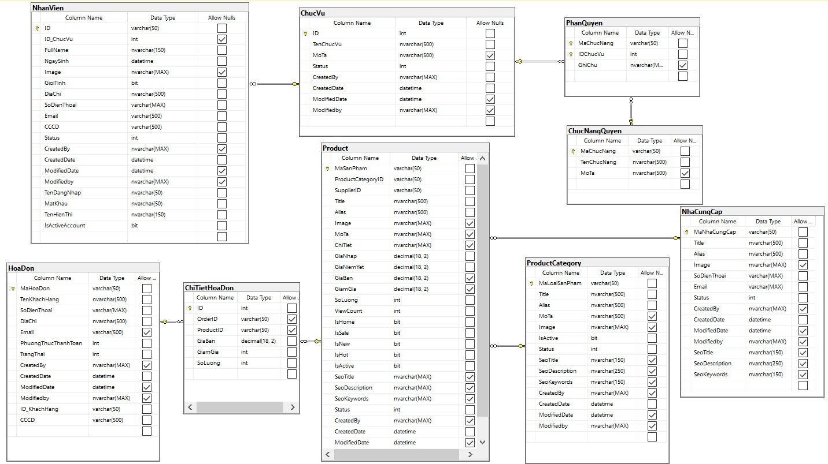
Hình 3.1. Sơ đồ logic được thiết kế bằng SQL Server

Lược đồ use case

Màn hình đăng nhập

Màn hình trang chủ

Màn hình danh sách nhân viên

Màn hình danh sách sản phẩm

Màn hình danh
sách hoá đơn

Màn hình báo cáo thống kê tổng hợp

Màn hình thêm mới nhân viên

Màn hình lập
hoá đơn

Màn hình xuất
hoá đơn

Kiến trúc hệ thống

Bộ phận: Quản lý
Thành phần: NhanVien
Ý nghĩa: Lưu thông tin nhân viên

STT | Thuộc tính | Kiểu | Miền giá trị | Ý nghĩa
1 | ID | varchar | 50 | Mã nhân viên
2 | ID_Chucvu | int |  | Mã chức vụ
3 | FullName | nvarchar | 150 | Họ và tên nhân viên
4 | NgaySinh | datetime |  | Ngày sinh nhân viên
5 | Image | nvarchar | MAX | Ảnh nhân viên

6 | GioiTinh | bit |  | Giới tính nhân viên
7 | DiaChi | nvarchar | 500 | Giới tính nhân viên
8 | SoDienThoai | varchar | MAX | Số điện thoại nhân viên
9 | Email | varchar | 500 | Email nhân viên
10 | CCCD | varchar | 500 | Căn cước công dân nhân viên
11 | Status | int |  | Trạng thái
12 | CreateBy | nvarchar | MAX | Người tạo
13 | CreateDate | datetime |  | Ngày tạo
14 | ModifiedDate | datetime |  | Ngày chỉnh sửa
15 | Modifiedby | nvarchar | MAX | Người chỉnh sửa
16 | TenDangNhap | nvarchar | 50 | Tên đăng nhập nhân viên
17 | MatKhau | nvarchar | 50 | Mật khẩu nhân viên
18 | TenHienThi | nvarchar | 50 | Tên hiển thị nhân viên
19 | IsActiveAccount | bit |  | Trạng thái hoạt động tài khoản
Thành phần: ChucVu
Ý nghĩa: Lưu thông tin nhân viên

STT | Thuộc tính | Kiểu | Miền giá trị | Ý nghĩa
1 | ID | int |  | Mã chức vụ nhân viên
2 | TenChucVu | nvarchar | 500 | Tên chức vụ nhân viên
3 | MoTa | nvarchar | 500 | Mô tả chức vụ
4 | Status | int |  | Trạng thái
5 | CreatedBy | nvarchar | MAX | Người tạo
6 | CreatedDate | datetime |  | Ngày tạo
7 | ModifiedDate | datetime |  | Ngày chỉnh sửa

8 | Modifiedby | nvarchar | MAX | Người chỉnh sửa
Thành phần: PhanQuyen
Ý nghĩa: Lưu thông tin nhân viên

STT | Thuộc tính | Kiểu | Miền giá trị | Ý nghĩa
1 | MaChucNang | Varchar | 50 | Mã chức năng
2 | IDChucVu | int |  | Mã chức vụ
3 | GhiChu | nvarchar | MAX | Ghi chú
Thành phần: ChucNangQuyen
Ý nghĩa: Lưu thông tin nhân viên

STT | Thuộc tính | Kiểu | Miền giá trị | Ý nghĩa
1 | MaChucNang | Varchar | 50 | Mã chức năng
2 | TenChucNang | nvarchar | 500 | Tên chức năng
3 | MoTa | nvarchar | 500 | Mô tả
Thành phần: NhanVien
Ý nghĩa: Tra cứu thông tin nhân viên

STT | Thuộc tính | Kiểu | Miền giá trị | Ý nghĩa
1 | ID | varchar | 50 | Mã nhân viên
2 | ID_Chucvu | int |  | Mã chức vụ
3 | FullName | nvarchar | 150 | Họ và tên nhân viên
4 | NgaySinh | datetime |  | Ngày sinh nhân viên
5 | Image | nvarchar | MAX | Ảnh nhân viên
6 | GioiTinh | bit |  | Giới tính nhân viên
7 | DiaChi | nvarchar | 500 | Giới tính nhân viên
8 | SoDienThoai | varchar | MAX | Số điện thoại nhân viên
9 | Email | varchar | 500 | Email nhân viên

10 | CCCD | varchar | 500 | Căn cước công dân nhân viên
11 | Status | int |  | Trạng thái
12 | CreateBy | nvarchar | MAX | Người tạo
13 | CreateDate | datetime |  | Ngày tạo
14 | ModifiedDate | datetime |  | Ngày chỉnh sửa
15 | Modifiedby | nvarchar | MAX | Người chỉnh sửa
16 | TenDangNhap | nvarchar | 50 | Tên đăng nhập nhân viên
17 | MatKhau | nvarchar | 50 | Mật khẩu nhân viên
18 | TenHienThi | nvarchar | 50 | Tên hiển thị nhân viên
19 | IsActiveAccount | bit |  | Trạng thái hoạt động tài khoản
Thành phần: ChucVu
Ý nghĩa: Tra cứu thông tin nhân viên

STT | Thuộc tính | Kiểu | Miền giá trị | Ý nghĩa
1 | ID | int |  | Mã chức vụ nhân viên
2 | TenChucVu | nvarchar | 500 | Tên chức vụ nhân viên
3 | MoTa | navarchar | 500 | Mô tả chức vụ
4 | Status | int |  | Trạng thái
5 | CreatedBy | nvarchar | MAX | Người tạo
6 | CreatedDate | datetime |  | Ngày tạo
7 | ModifiedDate | datetime |  | Ngày chỉnh sửa
8 | Modifiedby | nvarchar | MAX | Người chỉnh sửa
Thành phần: PhanQuyen
Ý nghĩa: Tra cứu thông tin nhân viên

STT | Thuộc tính | Kiểu | Miền giá trị | Ý nghĩa
1 | MaChucNang | Varchar | 50 | Mã chức năng

2 | IDChucVu | int |  | Mã chức vụ
3 | GhiChu | nvarchar | MAX | Ghi chú
Thành phần: ChucNangQuyen
Ý nghĩa: Tra cứu thông tin nhân viên

STT | Thuộc tính | Kiểu | Miền giá trị | Ý nghĩa
1 | MaChucNang | Varchar | 50 | Mã chức năng
2 | TenChucNang | nvarchar | 500 | Tên chức năng
3 | MoTa | nvarchar | 500 | Mô tả
Thành phần: Product
Ý nghĩa: Tra cứu thông tin sản phẩm

STT | Thuộc tính | Kiểu | Miền giá trị | Ý nghĩa
1 | MaSanPham | varchar | 50 | Mã sản phẩm
2 | ProductCategoryID | varchar | 50 | Mã loại sản phẩm
3 | SupplierID | varchar | 50 | Mã nhà cung cấp
4 | Title | nvarchar | 500 | Tên sản phẩm
5 | Alias | nvarchar | 500 | Tên thay thế của sản phẩm
6 | Image | nvarchar | MAX | Hình ảnh sản phẩm
7 | MoTa | nvarchar | MAX | Mô tả sản phẩm
8 | ChiTiet | nvarchar | MAX | Chi tiết sản phẩm
9 | GiaNhap | decimal | (18,2) | Giá nhập sản phẩm
10 | GiaNiemYet | decimal | (18,2) | Giá niêm yết sản phẩm
11 | GiaBan | decimal | (18,2) | Giá bán sản phẩm
12 | GiamGia | decimal | (18,2) | Giảm giá sản phẩm
13 | SoLuong | int |  | Số lượng sản phẩm
14 | ViewCount | int |  | Lượt xem sản phẩm

15 | IsHome | bit |  | Hiển thị trên trang chủ
16 | IsSale | bit |  | Hiển thị trên danh sách sản phẩm giảm giá
17 | IsNew | bit |  | Hiển thị trên danh sách sản phẩm mới
18 | IsHot | bit |  | Hiển thị trên danh sách sản phẩm bán chạy
19 | IsActive | bit |  | Trạng thái hoạt động sản phẩm
20 | SeoTitle | varchar | 150 | Tiêu đề sản phẩm trên kết quả tìm kiếm.
21 | SeoDescription | nvarchar | 250 | Mô tả sản phẩm dưới tiêu đề trên kết quả tìm kiếm.
22 | SeoKeywords | nvarchar | 150 | Danh sách các từ khóa liên quan đến sản phẩm.
23 | Status | int |  | Trạng thái sản phẩm
24 | CreatedBy | nvarchar | MAX | Người tạo
25 | CreatedDate | datetime |  | Ngày tạo
26 | ModifiedDate | datetime |  | Ngày chỉnh sửa
27 | Modifiedby | nvarchar | MAX | Người chỉnh sửa
Thành phần: ProductCategory
Ý nghĩa: Tra cứu thông tin sản phẩm

STT | Thuộc tính | Kiểu | Miền giá trị | Ý nghĩa
1 | MaLoaiSanPham | varchar | 50 | Mã loại sản phẩm

2 | Title | nvarchar | 500 | Tên loại sản phẩm
3 | Alias | nvarchar | 500 | Tên thay thế loại sản phẩm
4 | Mota | nvarchar | 500 | Mô tả loại sản phẩm
5 | Image | nvarchar | MAX | Hình sảnh loại sản phẩm
6 | IsActive | bit |  | Trạng thái hoạt động loại sản phẩm
7 | Status | int |  | Trạng thái loại sản phẩm
8 | SeoTitle | nvarchar | 150 | Tiêu đề sản phẩm trên kết quả tìm kiếm.
9 | SeoDescription | nvarchar | 250 | Mô tả sản phẩm dưới tiêu đề trên kết quả tìm kiếm.
10 | SeoKeywords | nvarchar | 150 | Danh sách các từ khóa liên quan đến sản phẩm.
11 | CreatedBy | nvarchar | MAX | Người tạo
12 | CreatedDate | datetime |  | Ngày tạo
13 | ModifiedDate | datetime |  | Ngày chỉnh sửa
14 | Modifiedby | nvarchar | MAX | Người chỉnh sửa
Thành phần: NhaCungCap
Ý nghĩa: Tra cứu thông tin sản phẩm

STT | Thuộc tính | Kiểu | Miền giá trị | Ý nghĩa
1 | MaNhaCungCap | varchar | 50 | Mã nhà cung cấp
2 | Title | nvarchar | 500 | Tên nhà cung cấp
3 | Alias | nvarchar | 500 | Tên thay thế nhà cung cấp
4 | Image | nvarchar | MAX | Hình ảnh nhà cung cấp

5 | SoDienThoai | varchar | MAX | Số điện thoại nhà cung cấp
6 | Email | varchar | MAX | Email nhà cung cấp
7 | Status | int |  | Trạng thái
8 | CreateBy | nvarchar | MAX | Người tạo
9 | CreateDate | datetime |  | Ngày tạo
10 | ModifiedDate | datetime |  | Ngày chỉnh sửa
11 | Modifiedby | nvarchar | MAX | Người chỉnh sửa
12 | SeoTitle | nvarchar | 150 | Tiêu đề sản phẩm trên kết quả tìm kiếm.
13 | SeoDescription | nvarchar | 250 | Mô tả sản phẩm dưới tiêu đề trên kết quả tìm kiếm.
14 | SeoKeywords | nvarchar | 150 | Danh sách các từ khóa liên quan đến sản phẩm.

Thiết kế mô hình vật lý dữ liệu

Màn hình đăng nhập

Màn hình trang chủ

Màn hình danh sách nhân viên

Màn hình danh sách sản phẩm

Màn hình danh
sách hoá đơn

Màn hình báo cáo thống kê tổng hợp

Màn hình thêm mới nhân viên

Màn hình lập
hoá đơn

Màn hình xuất
hoá đơn

CHƯƠNG 4: KẾT QUẢ NGHIÊN CỨU

Mô tả chi tiết các màn hình

Giao diện trang đăng nhập
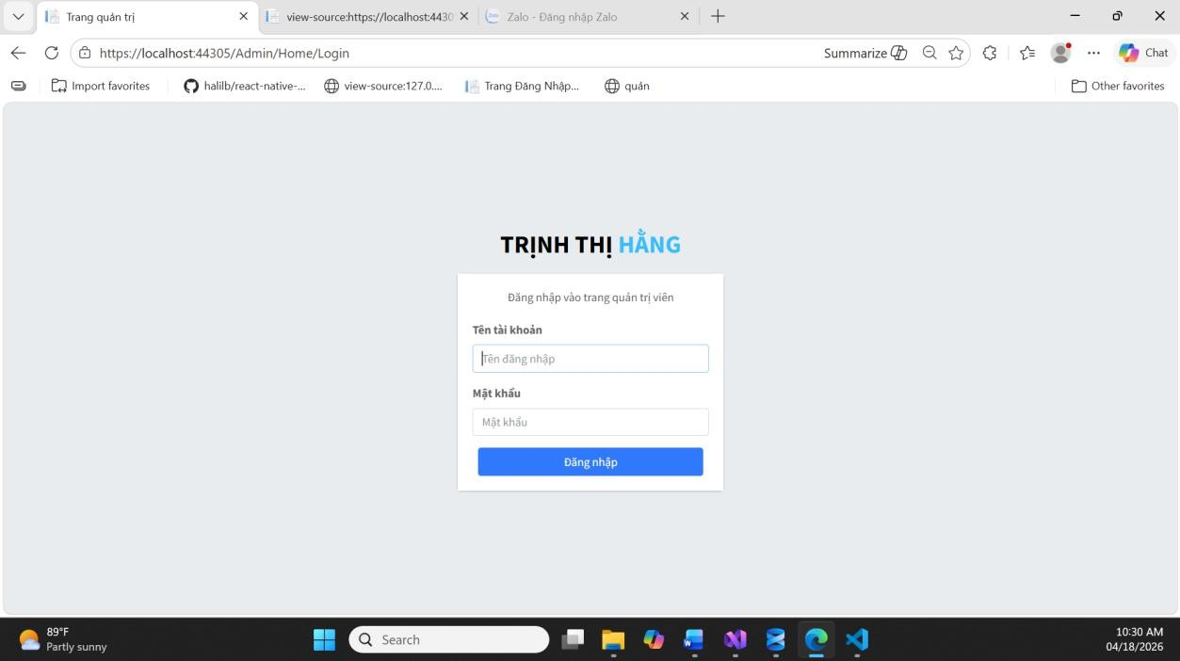
Hình 4.1. Màn hình giao diện trang đăng nhập
- Mô tả các đối tượng trên màn hình

STT | Tên | Kiểu | Ràng buộc | Chức năng
1 | Username | Textbox |  | Nhập tên đăng nhập.
2 | Password | Textbox |  | Nhập mật khẩu.
3 | btnDangNhap | button |  | Đăng nhập vào phần mềm bằng tên đăng nhập và mật khẩu.
- Danh sách biến cố và xử lý tương ứng trên màn hình

STT | Biến cố | Xử lý
1 | Nhấn vào nút “Đăng nhập” | Kiểm tra thông tin tài khoản có đúng hay chưa, nếu đúng thì chuyển đến trang chủ, nếu sai hoặc nhập không đầy đủ thì sẽ đưa ra thông báo yêu cầu nhập lại.

Giao diện trang chủ
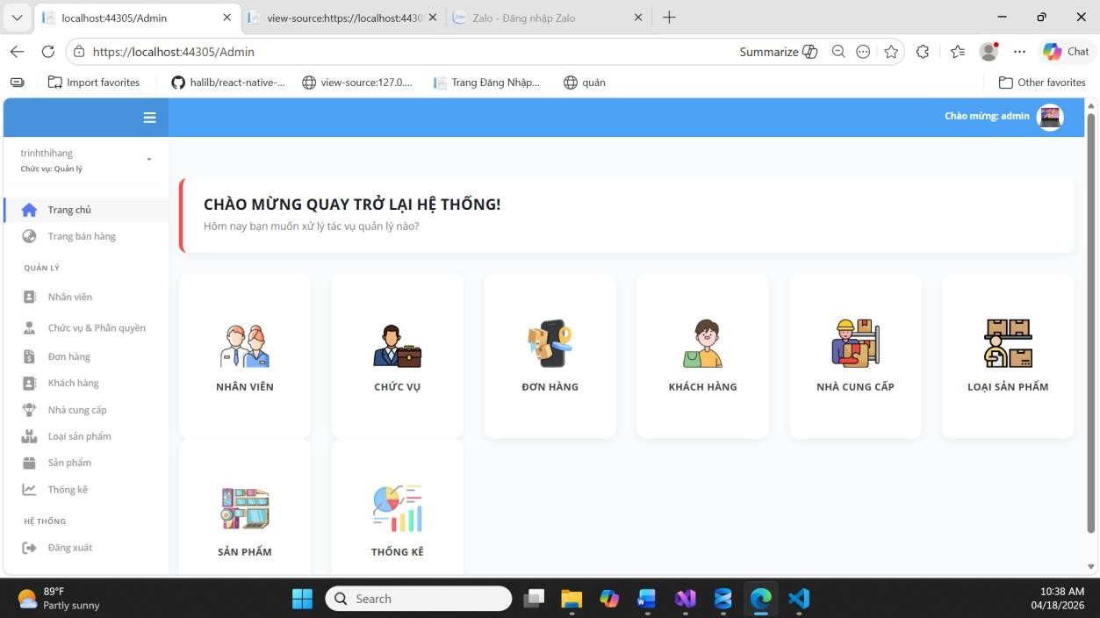
Hình 4.2. Màn hình trang giao diện trang chủ Quản trị viên
- Mô tả các đối tượng trên màn hình

STT | Tên | Kiểu | Ràng buộc | Chức năng
1 | trangChu | button |  | Truy cập vào trang chủ.
2 | trangBanHang | button |  | Truy cập vào trang bán hàng.
3 | NhanVien | button | Tài khoản được cấp quyền truy cập trang quản lý nhân viên. | Truy cập vào trang quản lý nhân viên.
4 | ChucVu | button | Tài khoản được cấp quyền truy cập trang quản lý chức vụ. | Truy cập vào trang quản lý chức vụ và phân quyền.
5 | DonHang | button | Tài khoản được cấp quyền truy cập trang quản lý đơn hàng. | Truy cập vào trang quản lý đơn hàng.
6 | KhachHang | button | Tài khoản được cấp quyền truy cập trang quản lý khách hàng. | Truy cập vào trang quản lý khách hàng.

7 | NhaCungCap | button | Tài khoản được cấp quyền truy cập trang quản lý nhà cung cấp. | Truy cập vào trang quản lý nhà cung cấp.
8 | LoaiSP | button | Tài khoản được cấp quyền truy cập trang  quản lý loại sản phẩm. | Truy cập vào trang quản lý loại sản phẩm.
9 | SanPham | button | Tài khoản được cấp quyền truy cập trang quản lý sản phẩm. | Truy cập vào trang quản lý sản phẩm.
10 | Thongke | button | Tài khoản được cấp quyền truy cập trang thống kê tổng hợp. | Truy cập vào trang thống kê tổng hợp.
11 | Menu | button | Tài khoản được cấp quyền truy cập trang quản lý Menu. | Truy cập vào trang quản lý menu.
12 | logout | button |  | Đăng xuất tài khoản ra khỏi trang chủ.
- Danh sách biến cố và xử lý tương ứng trên màn hình

STT | Biến cố | Xử lý
1 | Nhấn vào button “Nhân viên” | Truy cập đến màn hình trang hiển thị danh sách nhân viên có trong CSDL.
2 | Nhấn vào button “Chức vụ” | Truy cập đến màn hình trang hiển thị danh sách chức vụ có trong CSDL.
3 | Nhấn vào button “Đơn hàng” | Truy cập đến màn hình trang hiển thị danh sách đơn hàng có trong CSDL.
4 | Nhấn vào button “Khách hàng” | Truy cập đến màn hình trang hiển thị danh sách khách hàng được tạo bởi việc sử dụng LINQ để truy vấn CSDL từ bảng Hoá đơn.
5 | Nhấn vào button “Nhà cung cấp” | Truy cập đến màn hình trang hiển thị danh sách nhà cung cấp có trong CSDL.

6 | Nhấn vào button “Loại sản phẩm” | Truy cập đến màn hình trang hiển thị danh sách loại sản phẩm có trong CSDL.
7 | Nhấn vào button “Sản phẩm” | Truy cập đến màn hình trang hiển thị danh sách sản phẩm có trong CSDL.
8 | Nhấn vào button “Thống kê” | Truy cập đến màn hình trang hiển thị các báo cáo thống kê được tạo bởi việc kết hợp sử dụng LINQ để truy vấn CSDL và sử dụng biểu đồ từ thư viện chart.js của JavaScript.
9 | Nhấn vào button “Menu” | Truy cập đến màn hình trang hiển thị danh sách Menu có trong CSDL.
10 | Nhấn vào button “Đăng xuất” | Đăng xuất tài khoản khỏi trang quản trị.

Giao diện màn hình danh sách nhân viên
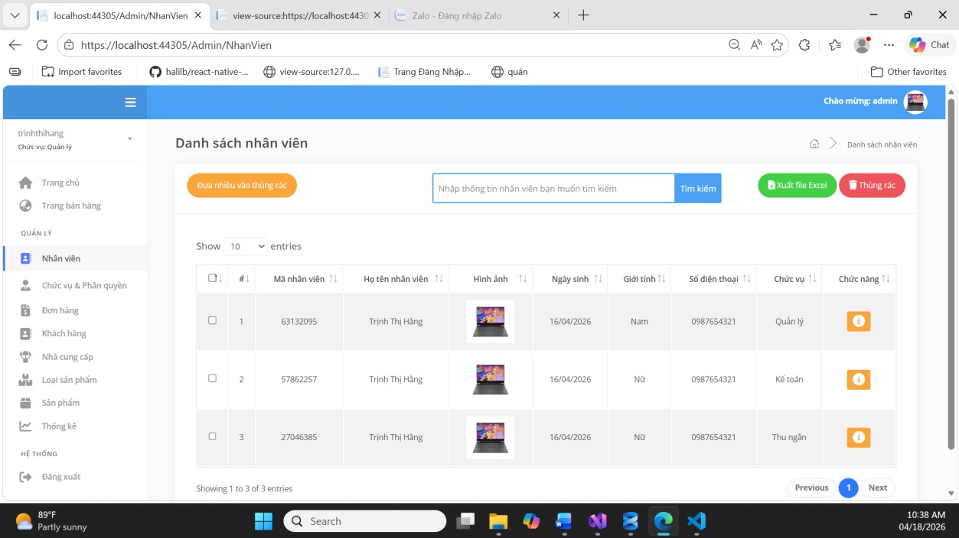
Hình 4.3. Màn hình trang danh sách nhân viên
- Mô tả các đối tượng trên màn hình

STT | Tên | Kiểu | Ràng buộc | Chức năng

1 | btnCreate | button | Tài khoản được cấp quyền cho phép thêm mới nhân viên. | Truy cập vào trang thêm mới nhân viên.
2 | btnTrashSelect | button |  | Đưa thông tin nhiều nhân viên được chọn bằng cách tích các ô checkbox vào thùng rác.
3 | searchText | textBox | Các tiêu chuẩn để tra cứu: mã nhân viên, tên nhân viên, email, số  điện thoại, chức vụ. | Nhập các tiêu chuẩn tra cứu.
4 | btnSearch | button |  | Hiển thị danh sách nhân viên phù hợp với các tiêu chuẩn tra cứu từ ô textBox.
5 | btnExport-excel | button |  | Xuất file excel danh sách nhân viên.
6 | btnTrash | button | Tài khoản được cấp quyền cho phép truy cập vào trang thùng rác của nhân viên. | Truy cập vào trang thùng rác của nhân viên.
7 | cbNhanvien | checkbox |  | Chọn nhiều nhân viên cùng lúc để thao tác.
8 | btnDetail | button | Tài khoản được cấp quyền cho phép truy cập vào trang xem chi tiết thông tin của nhân viên. | Truy cập vào trang  xem chi tiết thông tin của nhân viên.
9 | btnEdit | button | Tài khoản được cấp quyền cho phép truy cập vào trang chỉnh sửa thông tin của nhân viên. | Truy cập vào trang  chỉnh sửa thông tin của nhân viên.

10 | btnGototrash | button | Tài khoản được cấp quyền cho phép đưa thông tin của nhân viên vào thùng rác. | Đưa thông tin nhân viên vào thùng rác.
- Danh sách biến cố và xử lý tương ứng trên màn hình

STT | Biến cố | Xử lý
1 | Nhấn vào button “Thêm mới” | Truy cập đến màn hình trang thêm mới nhân viên.
2 | Nhấn vào button “Đưa nhiều vào thùng rác” | Đưa thông tin các nhân viên được  chọn bằng cách tích các ô checkbox vào trang thùng rác.
3 | Nhấn vào button “Tìm kiếm” | Tìm kiếm thông tin nhân viên dựa trên các tiêu chuẩn tra cứu vừa nhập trên ô textbox để tra cứu.
4 | Nhấn vào button “Xuất file Excel” | Tải xuống file Excel danh sách các nhân viên có trong CSDL.
5 | Nhấn vào button “Thùng rác” | Truy cập vào trang thùng rác của nhân viên.
6 | Nhấn vào button có biểu tượng  | Truy cập vào trang xem thông tin chi tiết của nhân viên cùng dòng trên danh sách.
7 | Nhấn vào button có biểu tượng  | Truy cập vào trang chỉnh sửa thông tin của nhân viên cùng dòng trên danh sách.
8 | Nhấn vào button có biểu tượng  | Đưa thông tin của nhân viên cùng dòng trên danh sách vào danh sách thùng rác.

Giao diện màn hình thêm mới nhân viên
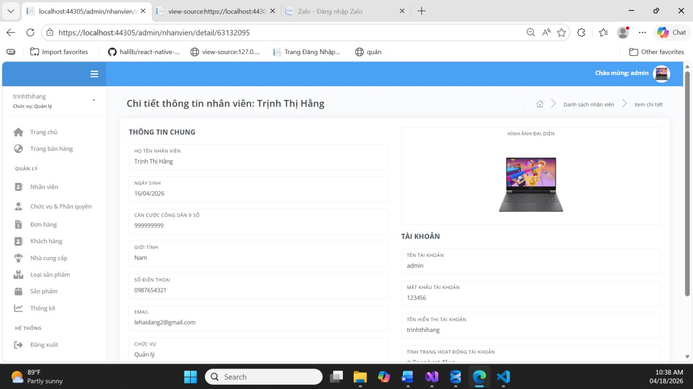
Hình 4.4. Màn hình trang thêm mới nhân viên
- Mô tả các đối tượng trên màn hình

STT | Tên | Kiểu | Ràng buộc | Chức năng
1 | FullName | TextBox | - Họ tên không được để trống.  - Họ tên không được bắt đầu bằng số. | Nhập họ tên nhân viên.
2 | NgaySinh | TextBox | - Ngày sinh không được để trống.  - Độ tuổi phải nằm trong khoảng từ 18 đến 40. | Nhập ngày sinh nhân viên
3 | CCCD | TextBox | - Căn cước công dân/Chứng minh nhân dân không được để trống.  - Căn cước công dân/Chứng minh nhân dân phải có từ 9 số trở  lên. | Nhập căn cước công dân/Chứng minh nhân dân của nhân viên.

4 | Image | TextBox |  | Hiển thị đường dẫn hình ảnh  nhân viên.
5 | txtImage | button |  | Tải hình ảnh của nhân viên từ máy tính lên  trang web.
6 | GioiTinh | Dropdownlist | Giới tính bắt buộc phải thiết lập. | Lựa chọn giới tính của nhân viên.
7 | DiaChi | TextBox | Địa chỉ không được để trống. | Nhập địa chỉ của nhân viên.
8 | SoDienThoai | TextBox | - Số điện thoại không  được để trống.  - Số điện thoại phải có từ 10 số trở lên. | Nhập số điện  thoại của nhân viên.
9 | Email | TextBox | - Email không được để  trống.  - Email cần phải đúng định dạng. | Nhập email của nhân viên.
10 | ID_ChucVu | Dropdownlist |  | Lựa chọn chức vụ của nhân viên.
11 | TenDangNhap | TextBox | - Tên đăng nhập không  được để trống.  - Tên đăng nhập phải  có độ dài từ 5 ký tự trở lên và không bắt đầu  bằng số. | Nhập tên đăng nhập của nhân viên.
12 | MatKhau | TextBox | - Mật khẩu không được để trống.  - Mật khẩu phải có độ dài từ 6 ký tự trở lên. | Nhập mật khẩu tài khoản của nhân viên.

13 | TenHienThi | TextBox | - Tên hiển thị không  được để ô trống.  - Tên hiển thị không  được bắt đầu từ số. | Nhập tên hiển thị tài khoản của nhân viên.
14 | btnCreate | button |  | Lưu các thông tin về nhân viên vừa nhập vào CSDL.
15 | btnBack | button |  | Trở về trang hiển thị danh sách nhân viên có trong  CSDL.
- Danh sách biến cố và xử lý tương ứng trên màn hình

STT | Biến cố | Xử lý
1 | Nhấn vào button “Tải ảnh” | Tải ảnh của nhân viên. từ máy tính lên trang web nhờ sử dụng thư viện CKFinder.
2 | Nhấn vào button “Thêm mới” | Kiểm tra các dữ liệu đã nhập vào các ô textbox đã hợp lệ với các ràng buộc hay chưa, nếu tất cả hợp lệ thì sẽ lưu  các thông tin nhân viên vào CSDL, còn chưa hợp lệ thì sẽ báo lỗi đến những ô textbox đã nhập chưa đúng.
3 | Nhấn vào button “Quay lại” | Quay trở về trang danh sách nhân viên.

Màn hình danh sách sản phẩm
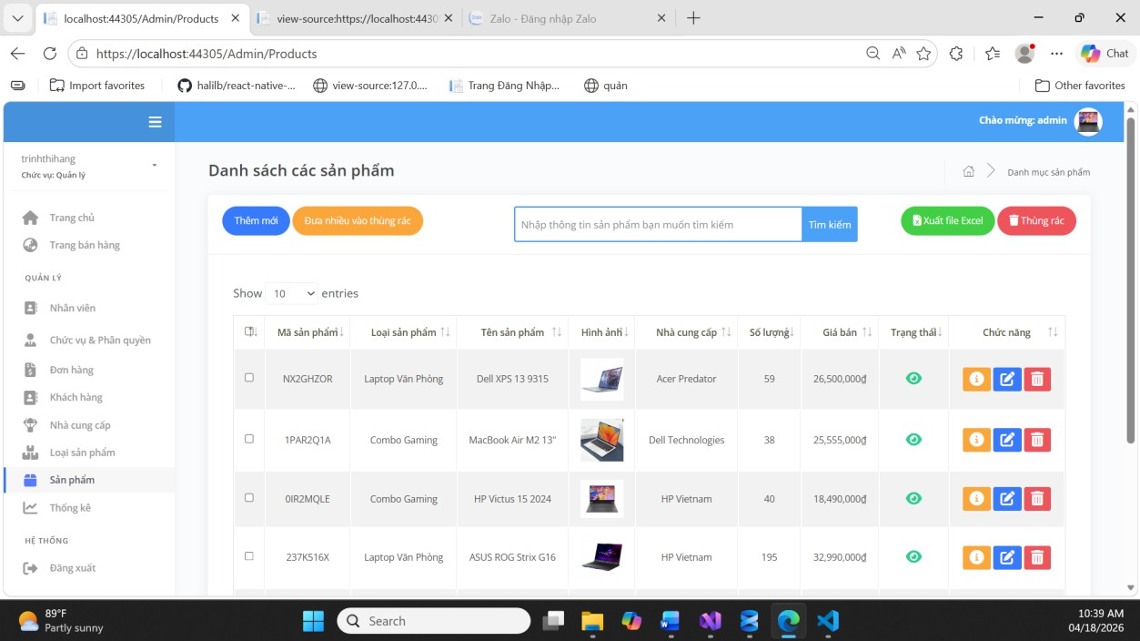
Hình 4.5. Màn hình trang danh sách sản phẩm

- Mô tả các đối tượng trên màn hình

STT | Tên | Kiểu | Ràng buộc | Chức năng
1 | btnCreate | button | Tài khoản được cấp quyền cho phép thêm mới sản phẩm. | Truy cập vào trang thêm mới sản phẩm.
2 | btnTrashSelect | button |  | Đưa thông tin nhiều sản phẩm được chọn bằng cách tích các ô checkbox vào thùng rác.
3 | searchText | textbox | Các tiêu chuẩn để tra cứu: mã sản phẩm, tên sản phẩm, loại sản phẩm, nhà cung cấp. | Nhập các tiêu chuẩn tra cứu.
4 | btnSearch | button |  | Hiển thị danh sách sản phẩm phù hợp với các tiêu chuẩn tra cứu từ ô textBox.

5 | btnExport-excel | button |  | Xuất file excel danh sách sản phẩm.
6 | btnTrash | button | Tài khoản được cấp quyền cho phép truy cập vào trang thùng rác của sản phẩm. | Truy cập vào trang thùng rác của sản phẩm.
7 | cbSanPham | checkbox |  | Chọn nhiều sản phẩm cùng lúc để thao tác.
8 | btnDetail | button | Tài khoản được cấp quyền cho phép truy cập vào trang xem chi tiết thông tin của sản phẩm. | Truy cập vào trang  xem chi tiết thông tin của sản phẩm.
9 | btnEdit | button | Tài khoản được cấp quyền cho phép truy cập vào trang chỉnh sửa thông tin của sản phẩm. | Truy cập vào trang chỉnh sửa thông tin của sản phẩm.
10 | btnGototrash | button | Tài khoản được cấp quyền cho phép đưa thông tin của một sản phẩm vào thùng rác. | Đưa thông tin một sản phẩm vào thùng rác.
- Danh sách biến cố và xử lý tương ứng trên màn hình

STT | Biến cố | Xử lý
1 | Nhấn vào button “Thêm mới” | Truy cập đến màn hình trang thêm mới sản phẩm.
2 | Nhấn vào button “Đưa nhiều vào thùng rác” | Đưa thông tin các sản phẩm được  chọn bằng cách tích các ô checkbox vào trang thùng rác.
3 | Nhấn vào button “Tìm kiếm” | Tìm kiếm thông tin sản phẩm dựa trên các tiêu chuẩn tra cứu vừa nhập trên ô textbox để tra cứu.

4 | Nhấn vào button “Xuất file Excel” | Tải xuống file Excel danh sách các sản phẩm có trong CSDL.
5 | Nhấn vào button “Thùng rác” | Truy cập vào trang thùng rác của sản phẩm.
6 | Nhấn vào button có biểu tượng  | Truy cập vào trang xem thông tin chi tiết của sản phẩm cùng dòng trên danh sách.
7 | Nhấn vào button có biểu tượng  | Truy cập vào trang chỉnh sửa thông tin của sản phẩm cùng dòng trên danh sách.
8 | Nhấn vào button có biểu tượng  | Đưa thông tin của sản phẩm cùng dòng trên danh sách vào danh sách thùng rác.

Màn hình danh sách hoá đơn
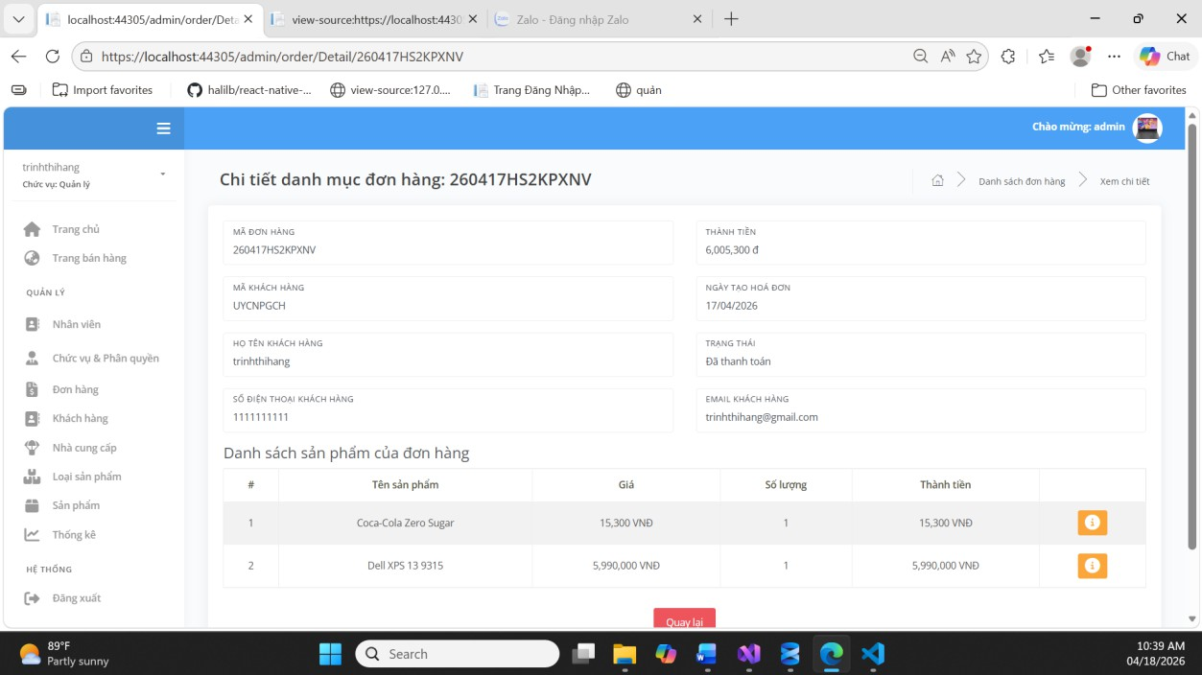
Hình 4.6. Màn hình trang danh sách hoá đơn

- Mô tả các đối tượng trên màn hình

STT | Tên | Kiểu | Ràng buộc | Chức năng

1 | btnCreate | button | Tài khoản được cấp quyền cho phép lập hoá đơn. | Truy cập vào trang lập hoá đơn.
3 | searchText | textbox | Các tiêu chuẩn để tra cứu: mã hóa đơn, ngày lập, họ tên khách hàng, CCCD. | Nhập các tiêu chuẩn tra cứu.
4 | btnSearch | button
5 | btnExport-excel | button |  | Xuất file excel danh sách hoá đơn.
7 | btnDetail | button | Tài khoản được cấp quyền cho phép truy cập vào trang xem chi tiết thông tin của hoá đơn. | Truy cập vào trang xem chi tiết thông tin của hoá  đơn.
8 | btnEdit | button | Tài khoản được cấp quyền cho phép truy cập vào trang chỉnh sửa thông tin của hoá đơn. | Truy cập vào trang chỉnh sửa thông tin của hoá  đơn.
- Danh sách biến cố và xử lý tương ứng trên màn hình

STT | Biến cố | Xử lý
1 | Nhấn vào button “Thêm mới hoá đơn” | Truy cập đến màn hình trang lập hoá đơn.
2 | Nhấn vào button “Tìm kiếm” | Tìm kiếm thông tin hoá đơn dựa trên các tiêu chuẩn tra cứu vừa nhập trên ô textbox để tra cứu.
4 | Nhấn vào button “Xuất file Excel” | Tải xuống file Excel danh sách các hoá đơn có trong CSDL.
6 | Nhấn vào button có biểu tượng  | Truy cập vào trang xem thông tin chi tiết của hoá đơn cùng dòng trên danh sách.

7 | Nhấn vào button có biểu tượng  | Hiển thị modal chỉnh sửa trạng thái của hoá đơn, nếu hoá đơn có trạng thái chưa thanh toán thì có thể được chỉnh sửa, còn hoá đơn có trạng thái đã thanh toán thì không được chỉnh sửa.

Màn hình lập hoá đơn

Màn hình lập hoá đơn khi chưa thêm sản phẩm
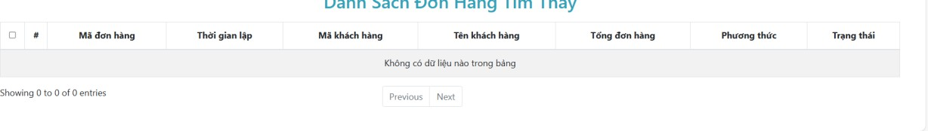
Hình 4.7. Màn hình lập hoá đơn khi chưa có sản phẩm thêm vào

- Danh sách biến cố và xử lý tương ứng trên màn hình

STT | Biến cố | Xử lý
1 | Nhấn vào liên kết “sản phẩm” | Truy cập đến màn hình trang sản phẩm để thêm sản phẩm vào giỏ hàng.

Màn hình lập hoá đơn khi đã có sản phẩm
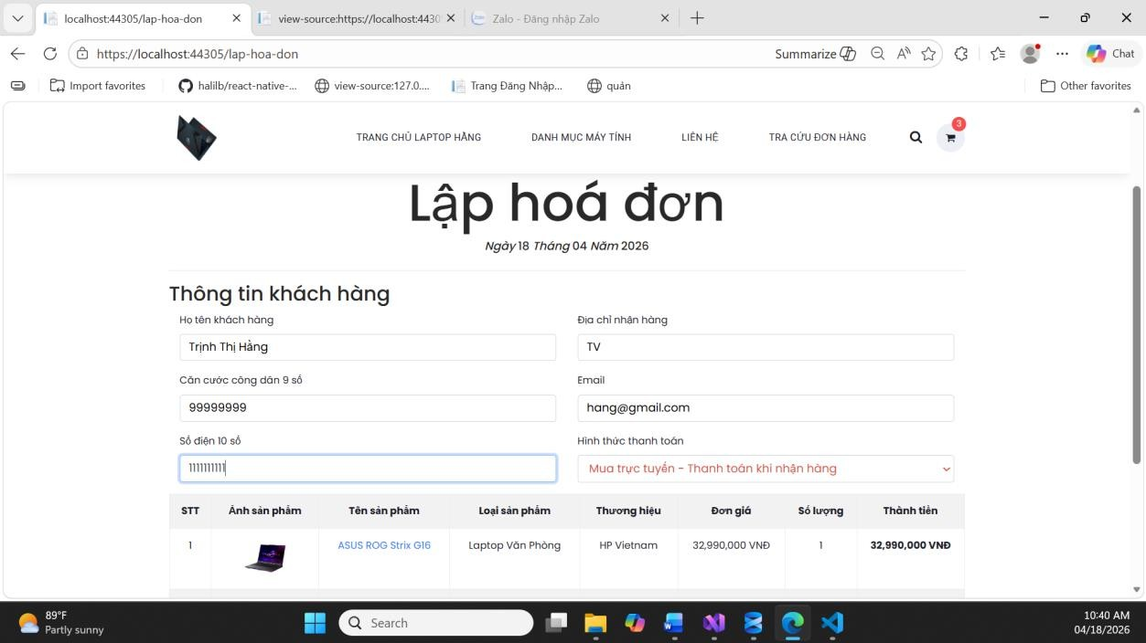
Hình 4.8. Màn hình lập hoá đơn khi đã có sản phẩm thêm vào

- Mô tả các đối tượng trên màn hình

STT | Tên | Kiểu | Ràng buộc | Chức năng
1 | FullName | Textbox | Họ tên khách hàng không được bỏ trống. | Nhập họ tên khách hàng.
3 | CCCD | Textbox | CCCD của khách hàng không được bỏ  trống. | Nhập căn cước công dân/chứng minh nhân dân
4 | SoDienThoai | Textbox | Số điện thoại khách hàng không được bỏ  trống. | Nhập số điện thoại của khách hàng.
5 | DiaChi | Textbox | Địa chỉ giao hàng không được bỏ trống. | Nhập địa chỉ giao hàng của khách hàng.
7 | Email | Textbox | Email khách hàng không được bỏ trống. | Nhập email của khách hàng.
8 | HinhThucThanhToan | Droplistdown |  | Lựa chọn phương thức thanh toán để thanh toán đơn  hàng.
9 | btnConfirm | button |  | Xác nhận thông tin  đơn hàng.
- Danh sách biến cố và xử lý tương ứng trên màn hình

STT | Biến cố | Xử lý
1 | Nhấn vào button “Xác nhận” | Kiểm tra các dữ liệu đã nhập vào các ô textbox đã hợp lệ với các ràng buộc hay chưa, nếu tất cả đã hợp lệ thì sẽ lưu hoá đơn vào CSDL và chuyển đến trang xuất hoá đơn, còn chưa hợp lệ thì sẽ báo lỗi đến những ô textbox đã nhập chưa đúng.

Màn hình xuất hoá đơn
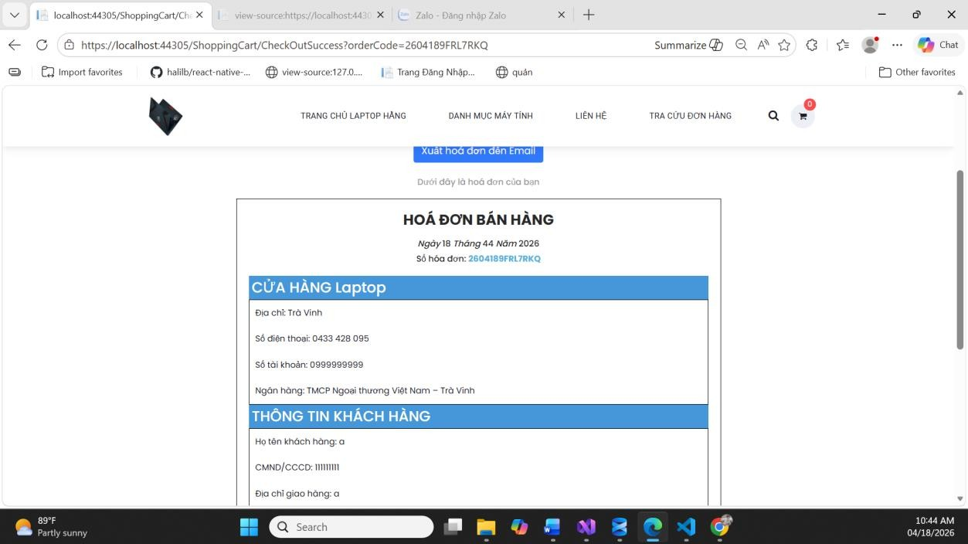
Hình 4.9. Màn hình giao diện xuất hoá đơn sau khi nhấn nút “Xác nhận”
- Danh sách biến cố và xử lý tương ứng trên màn hình

STT | Biến cố | Xử lý
1 | Nhấn vào button “Xuất hoá đơn đến email” | Khi nhấn nút thì sẽ gửi hoá đơn đến email của khách hàng, trang web sẽ thông báo.

Màn hình báo cáo thống kê tổng hợp
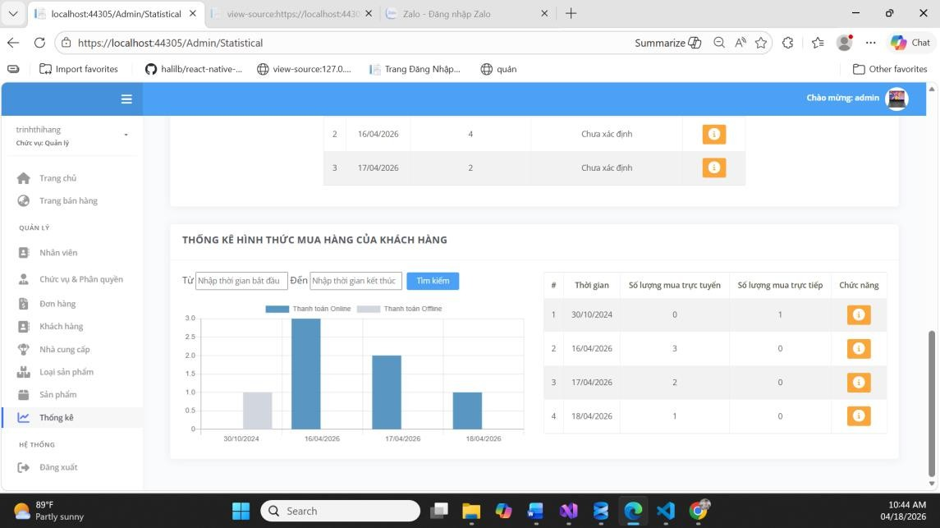
Hình 4.10. Màn hình trang giao diện thống kê tổng hợp

Thống kê doanh thu
- Mô tả các đối tượng trên màn hình

STT | Tên | Kiểu | Ràng buộc | Chức năng
1 | fromDay | datetime |  | Chọn ngày bắt đầu cần thống kê.
2 | toDay | datetime |  | Chọn ngày kết thúc cần thống kê.
3 | btnSearch | button |  | Hiển thị biểu đồ về báo cáo doanh thu dựa vào khoảng thời gian đã chọn từ fromDay và toDay.
- Danh sách biến cố và xử lý tương ứng trên màn hình

STT | Biến cố | Xử lý
1 | Nhấn vào button “Tìm kiếm” | Hiển thị biểu đồ thông tin về báo cáo doanh thu dựa trên khoảng thời gian vừa được chọn trên 2 ô textbox fromDay và toDay để tra cứu.

Thống kê sản phẩm bán chạy
- Mô tả các đối tượng trên màn hình

STT | Tên | Kiểu | Ràng buộc | Chức năng
1 | fromDay | datetime |  | Chọn ngày bắt đầu cần thống kê.
3 | toDay | datetime |  | Chọn ngày kết thúc cần thống kê.
4 | btnSearch | button |  | Hiển thị biểu đồ về báo cáo sản phẩm bán chạy dựa vào khoảng thời gian đã chọn từ fromDay và toDay.
5 | btnDetail | button | Tài khoản được cấp quyền cho phép truy cập vào trang xem chi tiết danh sách sản phẩm bán chạy trong ngày. | Truy cập vào trang xem chi tiết danh sách sản phẩm bán chạy trong ngày cần xem.
- Danh sách biến cố và xử lý tương ứng trên màn hình

STT | Biến cố | Xử lý
1 | Nhấn vào button “Tìm kiếm” | Hiển thị biểu đồ thông tin về báo cáo doanh thu dựa trên khoảng thời gian vừa được chọn trên 2 ô textbox  fromDay và toDay để tra cứu.
2 | Nhấn vào button có biểu tượng  | Truy cập vào trang xem chi tiết danh sách sản phẩm bán chạy trong ngày.

Thống kê hình thức mua hàng
- Mô tả các đối tượng trên màn hình

STT | Tên | Kiểu | Ràng buộc | Chức năng
1 | fromDay | date |  | Chọn ngày bắt đầu cần thống kê.

3 | toDay | date |  | Chọn ngày kết thúc cần thống kê.
4 | btnSearch | button |  | Hiển thị biểu đồ về báo cáo doanh thu dựa vào khoảng thời gian đã chọn từ fromDay và toDay.
5 | btnDetail | button | Tài khoản được cấp quyền cho phép truy cập vào trang xem danh sách hoá đơn thông qua các hình thức mua hàng (trực tiếp và trực tuyến) trong ngày. | Truy cập vào trang xem danh sách hoá đơn thông qua các hình thức mua hàng (trực tiếp và trực tuyến) trong ngày.
- Danh sách biến cố và xử lý tương ứng trên màn hình

STT | Biến cố | Xử lý
1 | Nhấn vào button “Tìm kiếm” | Hiển thị biểu đồ về báo cáo doanh thu dựa vào khoảng thời gian đã chọn từ fromDay và toDay.
2 | Nhấn vào button có biểu tượng   | Truy cập vào trang xem chi tiết danh sách hoá đơn thông qua các hình thức mua hàng (trực tiếp và trực tuyến) trong ngày.

CHƯƠNG 5: KẾT LUẬN VÀ HƯỚNG PHÁT TRIỂN
Qua bài tập lớn, về phần lý thuyết môn học, nhóm em đã nắm được các kiến
thức cơ bản của môn học như: Trình bày được các mô hình kiến trúc phần mềm, thiết lập và mô tả chi tiết các thành phần của phần mềm: thành phần giao diện, thành phần dữ liệu, thành phần xử lý. Về phần sản phẩm của bài tập lớn, nhóm em đã vận dụng và ôn lại được các kiến thức đã được học từ môn Phát triển ứng dụng Web về việc sử dụng ASP.NET để thiết kế một Website theo mô hình MVC nhằm phục vụ các công
việc cho bài tập lớn.
Trong quá trình hoàn thành bài tập lớn của nhóm với những kinh nghiệm thực tế chưa nhiều nên bài báo cáo không tránh khỏi những sai sót, rất mong sự góp ý của thầy/cô.
Nhóm em xin chân thành cảm ơn.

Ưu điểm
Trong quá trình thực hiện đề tài "QUẢN LÝ CỬA HÀNG BÁN SẢN PHẨM LAPTOP ", nhóm em đã đạt được những kết quả như mong muốn đó là:
Trình bày tương đối đầy đủ các nội dung mà bài tập lớn của môn học đã đề cập.
Phần sản phẩm thì website đã đáp ứng một mức nhất định về các chức năng cơ bản như quản lý các mặt hàng, đơn hàng, hóa đơn, thống kê, phân quyền người dùng, xử lý giỏ hàng, thanh toán,…

Hạn chế, tồn tại của bài tập nhóm
Trong quá trình thực hiện đề tài " QUẢN LÝ CỬA HÀNG BÁN SẢN PHẨM LAPTOP ", nhóm em đã gặp một số hạn chế và tồn tại cần được cải thiện:
Phần thiết kế xử lý trong bài tập lớn, nhóm vẫn chưa hiểu kỹ về kiến thức này nên cách trình bày của phần này để áp dụng vào các chức năng của nghiệp vụ thì hầu như nhóm chưa chắc chắn là đúng.

TÀI LIỆU THAM KHẢO
Trần Văn Bình. Hệ Quản Trị Cơ Sở Dữ Liệu. Nhà xuất bản Khoa học và Kỹ thuật, 2024.
Nguyễn Văn Dương. Lập Trình ASP.NET MVC. Nhà xuất bản Thống kê, 2024.
Lê Thị Bích Hằng & Bùi Chí Thành. Slide Bài giảng tóm tắt Công nghệ phần mềm. Đại học Nha Trang, 2024.
Nguyễn Hữu Khôi. Bài giảng Hệ quản trị SQL Server. Nhà xuất bản Đại học Nha Trang, 2015.
Bùi Chí Thành. Slides Bài giảng Phát triển ứng dụng Web 1. Đại học Nha Trang, 2024.
Lê Hữu Tài, Lê Minh Hoàng. Lập Trình Ứng Dụng Web ASP.NET MVC 5. Nhà xuất bản Thông Tin và Truyền Thông, 2024

